Областная научно-практическая конференция
«ЖЕНСКИЕ ОБРАЗЫ В ИСКУССТВЕ»

ДОКЛАД

На тему:
«Образ Богородицы в русской живописи»

Выполнила: Люкина Татьяна Михайловна
Преподаватель МБУДО «ДШИ» ОСП «НДХШ»

Новомосковск, 2018 г.

Введение.
Более двух тысячелетий отделяют нас от того дня, когда жила эта женщина. Сегодня трудно даже поверить, что у Нее была земная жизнь, заполненная человеческими заботами, радостями и страданиями. Мы привыкли Ее воспринимать Царицей Небесной, а Она имела свои земные черты характера - склонность к покою, задумчивости, о чем свидетельствуют Ее современники. Божественную трогательную улыбку Девы Марии навечно запечатлели художники, это и не улыбка даже, а образ самой доброты.
Как чтят в России Божию Матерь, несопоставимо с почитанием ни одного святого. В молитвах ее называют «Честнейшей Херувим и Славнейшей без сравнения Серафим», то есть выше и славнее самых высоких ангельских чинов – Херувимов и Серафимов. Известно более восьмисот икон Богородицы. К Ней обращаются и в горе, и в радости, со всеми без исключения вопросами и проблемами, с просьбой о спасении. И даже личные местоимения «Она», «Ее», если речь идет о Богородице, пишутся с заглавной буквы, как и местоимения, относящиеся к Богу. Но почему? Ведь Она, хоть и была в земной жизни великой праведницей, все же не была Богом, и в Евангелиях о Ней сказано очень немного… Почему же Ее так прославляют?
Говорят, что дети – это отражение родителей. И чтобы понять, как появилась на свет такая кроткая Дева, обладающая столь сильной верой, нужно вспомнить, кем были Ее отец и мать. Родители Богородицы – святые праведные Иоаким и Анна. Господь долго испытывал их, не давая им детей. А надо сказать, что отсутствие потомства в ветхозаветном Израиле было крайне серьезной проблемой. Считалось, что если в семье нет детей, то, значит, это наказание Божие.
Таких людей подвергали насмешкам, пересудам и даже гонениям. Например, есть предание, что отца Марии Иоакима изгнали из Иерусалимского Храма, когда он пришел туда принести жертву. Якобы он великий грешник и чем-то прогневал Бога, раз Он не дает ему потомков. Иоаким удалился в пустыню, стал горячо молиться и именно в тот момент получил от Бога радостную весть, что у них с Анной будет дитя. Оба были в преклонном возрасте, поверить в это было трудно. Все случилось именно так.
Богородица, с одной стороны, действительно была необычной Девой: долгожданный ребенок, вымоленный у Бога, в три года отданный на воспитание в Храм… Но, с другой стороны, Она была самым обычным человеком, которому знакомы тяготы и болезни человеческой природы. Тем более исключительна Ее роль в истории: простая девушка, не искавшая себе славы и подвигов, была возвышена Богом и стала Матерью Христа.
Богородице хватило веры, чтобы не усомниться в Своем предназначении, у Нее было достаточно духовных сил, чтобы не возгордиться, и достаточно смирения, чтобы нести Свой крест. Она с самого начала знала, что земное служение Ее Сына окончится трагически. И как верующий человек, и как Мать Она перенесла немыслимые страдания. А пошла Она на это, потому что хотела спасения всему человечеству. Потому и чтят Ее так высоко – Ту, без подвига Которой стало бы невозможным Рождение Христа, а значит, и спасение. Каждому христианину Она стала небесной Матерью. Это может почувствовать любой человек, который будет искренне Ей молиться.
Богоматерь, Богородица, Мадонна, Дева Мария, Пречистая Дева… Всё это имена земной женщины, ставшей матерью Иисуса Христа.
Трудно назвать более популярный и любимый образ всех времён и народов, чем изображение матери и ребёнка. Христианство чутко восприняло эту идею всепобеждающей, вселенской материнской любви. Этот образ важен для каждого человека и для всего мира. Европейская живопись даёт нам сотни изображений Мадонны. Они то радостные, то печальные, то нежные, то строгие, то в роскошных царских уборах, то в скромном монашеском одеянии.
Богородица издавна считается покровительницей и заступницей русской земли. Она окружена особым почитанием, особой любовью русского народа.
На Руси было великое множество чудотворных и явленных (то есть явившихся чудесным образом в каком-то определенном месте) икон Богородицы: Владимирская, Смоленская, Донская, Иверская, Казанская и др. Много и всевозможных празднований в честь Девы Марии и ее икон.
Исключая Иисуса Христа, нет в христианской иконографии ни одного святого, который бы так часто был изображаем художниками всех времен, как лик Пресвятой Девы. Во все времена художники пытались передать лику Богородицы всю красоту, нежность, достоинство и величие, на какие только было способно их воображение.
Многие изображения Девы Марии связаны с различными событиями нашей истории. Так, Владимирская икона, по преданию, несколько раз спасала Москву от нашествия татар; Донская принимала участие в исторической Куликовской битве; Казанская покровительствовала русскому войску в 1612 году при изгнании поляков из Кремля; Федоровская играла благословляющую роль при избрании на царство первого представителя дома Романовых - юного Михаила.
С древнейших времен до наших дней сохранились практически неизменными основные типы изображения Богородицы, зародившиеся еще в Византии и пришедшие на Русь с принятием христианства: Оранта (Молящая), деисусная (из деисусных чинов иконостасов), Одигитрия (Путеводительница), Елеуса (Милующая), давшая на Руси тип "Умиление".
- Богоматерь типа Оранта изображается в рост в молитвенной позе, с разведенными в стороны согнутыми в локтях руками, поднятыми на уровень головы. Если на груди Богоматери, как бы во чреве или на лоне, находится Младенец в виде Спаса Еммануила, то икону называют Великой Панагией.
- Деисусное изображение может быть в рост, поясным, погрудным, в зависимости от того, в какой иконостас входила икона. Богородица обращена вполоборота влево, к Христу, помещавшемуся в центре деисусного чина; руки сложены на уровне груди: Мария как бы протягивает их в молитвенном жесте к своему Божественному Сыну, прося Его за род человеческий.
- На иконах типа Одигитрии Дева Мария представлена с Богомладенцем, который держит в одной руке свернутый свиток, а другой благословляет. Изображения Богоматери и Младенца -строгие, прямоличные, их головы не касаются друг друга.
- Изображение типа Умиление - одно из самых распространенных и любимых в народе. Богородица и Иисус в умилении склоняются друг к другу, Мать нежно обнимает Богомладенца, касаясь щекой Его щеки.
- На одних иконах Богоматерь держит Иисуса на левой руке: Смоленская, Казанская, Тихвинская, Иверская…
- На других Христос находится на правой руке Матери: Владимирская, Донская, Иерусалимская, Молдавская, Почаевская, Цареградская, Ярославская, Яхромская, Федоровская…
- Младенец в медальоне на груди изображается на иконах Знамение и Живоносный источник.
- Без Младенца Богородица предстает на иконах Ахтырская, Боголюбская, Всех скорбящих радость, Покров, Огневидная, Филермская, Явление Богоматери преподобному Сергию Радонежскому...
Изображая Деву Марию, русские иконописцы создавали образ Матери, которая знает о страданиях, ждущих Ее Сына и которая с рождения Богомладенца отдает Его людям во имя их спасения.
Богоматерь на русских иконах всегда в печали, но печаль эта бывает разной: то скорбной, то светлой, однако она исполнена душевной ясности, мудрости и большой духовной силы. Богородица может торжественно "являть" Младенца миру, может нежно прижимать Сына к Себе или легко поддерживать Его - Она полна благоговения. Дева Мария поклоняется Своему Божественному Младенцу и кротко смиряется с неизбежностью жертвы.
Святитель Амвросий говорит: «Она была Девою не только телом, но и душою: смиренна сердцем, осмотрительна в словах, благоразумна, немногоречива, любительница чтения... трудолюбива, целомудренна в речи. Правилом Ея было – никого не оскорблять, всем благожелать, почитать старших, не завидовать равным, избегать хвастовства, быть здравомысленною, любить добродетель». Девство Приснодевы толкует этот святитель как явление особой, Ей только свойственной благодати, как производное от дара целомудрия. «Дева Мария непостижима в Своем превосходстве над всею природою, Она выше природы. В Ней было столько благодати, что Она не только в Себе Самой могла вызывать обнаружение непорочности, но даже и в тех, на которых взирала».
Основная часть.
Лиричность, просветленность и отрешенность - вот, пожалуй, главные черты, характерные для изображения Богородицы на русских иконах.
Русские живописцы в своих картинах следовали типам изображения Пресвятой Богородицы, сложившихся в иконописи, привнося в них свое видение. Русская православная церковь насчитывает до 260 икон Богоматери, прославленных различными чудесами.
Среди богородичных икон можно выделить шесть основных иконографических типов:
1.«Умиление» (Мария изображается склоненной к Младенцу, прижавшемуся щекой к ее щеке)
2.«Одигитрия», или «Путеводительница» (Мария с осанкой императрицы, Младенец восседает у нее на руках, как на троне)
3.«Млекопитательница (Мария, кормящая Младенца грудью)»
4.«Взыграние» (запечатлен момент взаимного ласкания Матери и Младенца)
5.«Оранта» (Богоматерь с воздетыми в молитве руками)
6.«Знамение» (Богоматерь в позе Оранты, на груди медальон с изображением Иисуса Христа).
Остальные иконы – своеобразная редакция основных типов или, как говорили иконописцы, извод. Сложение иконографического типа – процесс сложный, обусловленный всей культурно-исторической ситуацией. Но вхождение нового образа в историю православной традиции всегда связывается с чудом – явлением иконы. Такие иконы творили чудеса и исцеления, их почитали, любили и называли чудотворными. Они принимались за образец, с которого делалось бесчисленное множество повторений.
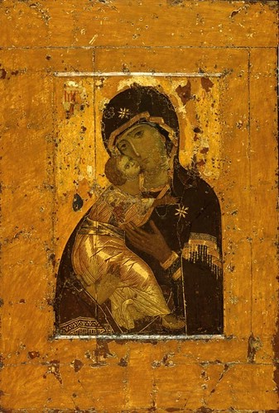
Русские художники в своем творчестве не обходили стороной образ Богородицы.
Одним из лучших образов живописи 12 века является икона «Владимирская Богоматерь». Ещё в древности она стала прославленной святыней русского государства. Образ пронизан сильной и тонкой одухотворённостью и передаёт полное нежности общение Матери и ребёнка. Мать и дитя будто слиты в неразрывное целое очертанием силуэта. Мария предвидит страдания Сына на его земном пути, глубокой и мудрой печалью овеян её лик.
Самая почитаемая и самая древняя русская икона – Богоматерь Владимирская. Первое упоминание о ней встречается в летописи под 1155 годом. Из источников Владимирская икона Божией Матери
известно, что она была привезена из Константинополя в Киев и находилась в Вышгороде в женском монастыре. В 1155 князь Андрей Боголюбский взял икону в свое новое Владимирское княжество. Прославление иконы связано именно с древним Владимиром.
Богоматерь «Владимирская» стала прототипом для многих русских вариантов «Умиления», связанных с местночтимыми чудотворными иконами (Богоматерь Донская, Богоматерь Игоревская, Богоматерь Федоровская).
Изображение женщины с ребенком на руках стало символом преданной материнской любви. Богородица на Руси почиталась как всемогущая владычица, сердобольная, милостивая народная заступница перед небесным престолом своего сына. Она традиционно многие века считалась символом России, ее заступницей и помощницей. По-видимому, это связано с тем, что одной из первых икон, появившихся на Руси, была византийская икона с изображением Божьей Матери.
Икона Владимирской Богоматери хорошо известная и почитаема в России. На иконе изображен младенец Иисус, сидящий на правой руке Богоматери, крепко прижавшись щекой к ее щеке, Пресвятая Дева Мария левой рукой касается сына, удерживая его. Глаза матери полны чувства радости и святой печали. Мать знает - свершится предначертанное. Дитя вырастет и примет мученический венец, будет распят за человеческие грехи во имя спасения людей. Художник И. Грабарь определили это как «несравненную, извечную, чудесную песнь материнства - нежную, беззаветную любовь матери к своему ребенку. В испытующем взоре есть и смутная тайна, и невыразимая словами боль, и загадочная, влекущая сила, намного более глубокая и выразительная, чем в общеизвестном образе Сикстинской Мадонны» (картина Рафаэля, изображающая Богоматерь с младенцем, хранится в Дрезденской картинной галерее).
История Владимирской Богоматери не менее удивительна, чем ее гениальное изображение. В русских летописях, сказаниях и легендах запечатлено множество чудодейственных эпизодов, связанных с Богородицей. К ней обращались люди в минуты, часы, годы наибольших страданий человеческих. Никакая икона в этом с ней сравниться не может.
На Руси автором Владимирской Богоматери считали евангелиста Луку. Евангелист Лука славился высоким образованием. Он был не только врачом, но и искусным художником. Русские иконописцы считали Луку своим покровителем и часто изображали его на иконах. Как не поэтична легенда о Луке как авторе Владимирской Богоматери, но это только легенда. Икона написана через IX столетий после смерти Луки, в начале XII века неизвестным талантливым византийским художником.
Считается, что за прошедшие столетия икона Владимирской Богоматери не раз спасала Русь от нашествий, болезней, неурожаев и смуты, время сделало ее символом русской православной веры и русской культуры.
Чудотворная Первоикона Пресвятой Божьей Матери явилась образцом для написания многих икон Пресвятой Девы Марии. Это была излюбленная тема всех иконописцев, и многие из картин с изображением Богородицы стали шедеврами русской культуры.
Вечными темами называются такие, к которым постоянно обращаются новые и новые поколения, потому что им необходимо выразить свои чувства, своё отношение к явлениям жизни. Произведения искусства помогают нам по-новому ощутить свои собственные жизненные переживания, увидеть их значительность, гораздо глубже понять. Искусство учит понимать других людей. Образы матери, рождённые замечательными художниками прошлого и современности, вызывают во мне очень добрые и нежные чувства.
Цель моей работы – дать представление о великом подвиге материнства через прекрасные творения русских живописцев.
В искусстве есть великие, вечные темы. Каждое поколение вносит свой вклад в их понимание. Тема материнства от века к веку волновала художников всех народов. Эта тема близка каждому человеку. Не случайно она стала выливаться во всеобъемлющий образ Мадонны – матери с младенцем на руках.
Мадонна с младенцем на руках – вечная и неисчерпаемая тема. Образ девы Марии как матери Иисуса Христа появляется вместе с новой религией – христианством. И с этого времени занимает одно из первых мест в длинной веренице сюжетов, вдохновляющих художников, скульпторов, музыкантов, поэтов на создание неповторимых шедевров.
Идея, заложенная в этом религиозном сюжете, много старше христианства. Собственно, с этой идеи – идеи самопожертвования – человечество начало осознавать себя.
Каждый живописец вкладывал в ее образ что-то свое, сообразно своим мыслям и чувствам. Рассмотрим произведения русских живописцев.

Богоматерь.
Аргунов Иван Петрович. 1753 (?).
Холст, масло. 202х70,7
Копия иконы Гроота, 1749 г.
Из Воскресенского монастыря, Новый Иерусалим.
Государственный Русский музей, Санкт-Петербург

Богородица.
Вишняков Иван Яковлевич.
Икона Андреевской церкви в Киеве
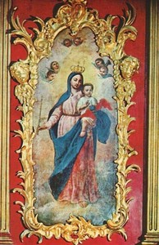
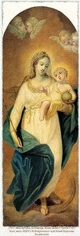
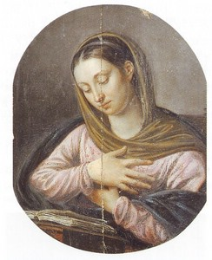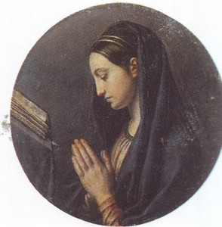

Дева Мария.
Варнек Александр Григорьевич. 1815 г.
Государственный Русский музей,
Санкт-Петербург

Богоматерь.
Варнек Александр Григорьевич
Государственный Русский музей,
Санкт-Петербург

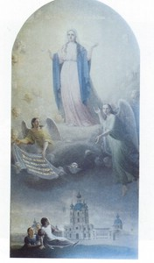
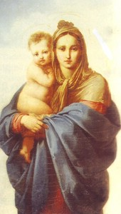

Богоматерь с младенцем.
Виги Антон Карлович. Около 1822 г.
Икона из церкви Св. Николая Елагина
дворца в Петербурге.
Государственный Русский музей,
Санкт-Петербург

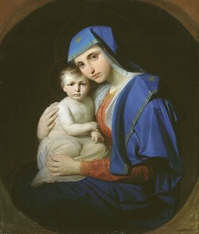

Богоматерь.
Капков Яков Федорович. 1853 г. Холст, масло.
Дальневосточный художественный музей

Представительство Богоматери
за воспитанниц Смольного института.
Венецианов А. Г. 1832-1835

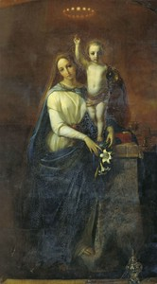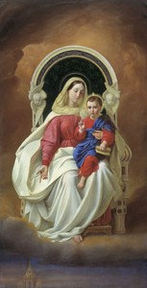
Богоматерь с младенцем.
Максимов Алексей Максимович. 1846 г.
Холст, масло. 227х125.
Государственная Третьяковская галерея, Москва
Богоматерь с младенцем.
Марков Алексей Тарасович. 1849 г.

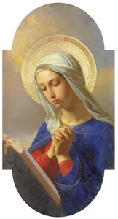

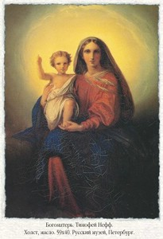

Богоматерь.
Скотти Михаил Иванович. 1849 г. Холст, масло.
Государственный Русский музей,
Санкт-Петербург

Богоматерь.
Нефф Тимофей Андреевич. Холст, масло, 59х40.
Государственный Русский музей,
Санкт-Петербург

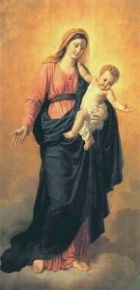
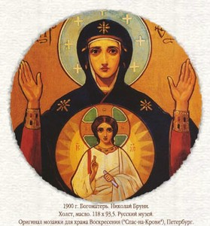
Богоматерь.
Бруни Николай Александрович. 1900 г.
Холст, масло. 118х93,5.
Оригинал для мозаики храма Воскресения Христова.
Государственный Русский музей, Санкт-Петербург

Богоматерь с младенцем.
Кипренский Орест Адамович.
Между 1806 и 1809 гг.
Прессованный картон, масло. 168х85.
Икона из северных врат главного иконостаса Казанского собора в Санкт-Петербурге.
Государственный Русский музей, Санкт-Петербург

Точное время создания «Богоматери с младенцем» неизвестно. Икона была заказана Кипренскому Советом Академии художеств для строящейся в Петербурге Казанской церкви, впоследствии Казанского собора. В июне 1806 года Совет утвердил эскизы художников, в том числе и эскиз для образа «Богоматери». Кипренскому было выдано за нее сто рублей, а в сентябре того же года Совет постановил: «Пенсионеру Кипренскому в счет писания образа Богоматери со Христом к прежде выданным 100 рублям еще выдать 50 рублей с распискою».
Образ Богоматери в соответствии с тогдашней модой написан по западноевропейским образчикам, русские иконные традиции полностью игнорируются. Это уже не православная Богоматерь, а католическая Мадонна.
При переделках в Казанском соборе в 1836 году работа Кипренского была перемещена с третьего иконостаса на северные врата главного входа В 1932 году при закрытии храма образ был передан в Русский музей как работа неизвестного художника и был опознан в 1952 году во время инвентаризации музейного собрания живописи.

Влади́мир Луки́ч Боровико́вский (1757—1825)
— русский художник, мастер портрета, академик Императорской академии художеств.
Признанный портретист Владимир Боровиковский, автор загадочного портрета графини Лопухиной, обращался к образу Богородицы не раз. Художник учился иконописи у отца, участвовал в росписи Казанского собора и Троицкой церкви Петербурга. Создав галерею блистательных светских портретов, к концу жизни работал лишь над духовными сюжетами.
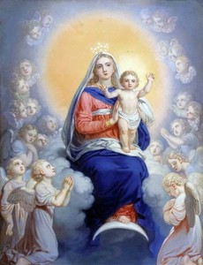
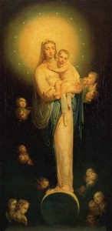
Первый биограф художника В. Горленко писал о Боровиковском, как о «вдохновенном религиозном живописце», произведения которого «дышат глубокой и наивной верой, переходящей к концу его жизни в мистический восторг».

Богоматерь.
Владимир Лукич Боровиковский.
1814–1815 гг.
Холст, масло. 144x71.
Икона на сюжет из Апокалипсиса.
Государственная Третьяковская галерея, Москва

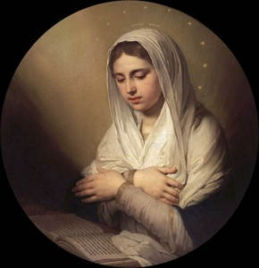
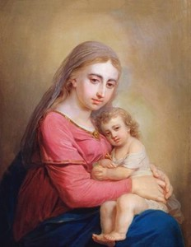
Богоматерь с младенцем в сонме ангелов.
Боровиковский Владимир Лукич. 1823 г. Холст, масло. 35x25,5.
Государственный Русский музей, Санкт-Петербург

Богоматерь с младенцем.
Боровиковский Владимир Лукич.
Медь, масло. 45,3x36.
Государственная Третьяковская галерея, Москва

Богоматерь Из «Благовещения»
Боровиковский В. Л. 1804–1809 гг. Картон прессованный, масло.
Государственный Русский музей, Санкт-Петербург, Россия
Икона из Царских врат главного иконостаса Казанского собора в Петербурге.

Алексе́й Его́рович Его́ров (1776 — 1851)
— русский живописец и рисовальщик, профессор исторической живописи, как преподаватель Академии художеств оказал большое влияние на русское искусство.
Современники (и не только в России, но и в Италии) при жизни художника дали высшую оценку его таланта, назвав «русским Рафаэлем». После окончания Академии художеств — поездка в Италию, где он поражает, а иногда и смущает своим талантом итальянских художников. Сам Папа Пий VII уговаривает его остаться в Италии придворным живописцем. Однако Алексей Егоров возвращается в Россию, где его ждет слава, напряженная работа живописца и преподавателя (среди его учеников Ф. А. Бруни, К. П. Брюллов, А. А. Иванов и др.), заслуженные награды и звания. Он типичный представитель русского высокого классицизма, пишет портреты, принимает самое активное участие в росписях церквей и соборов в Петербурге и его пригородах, Грузии, Польше.
Самое большое место в творчестве Егорова занимают работы на религиозные сюжеты.

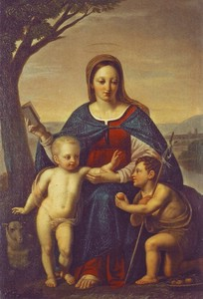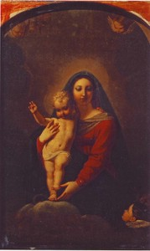

Богоматерь с младенцем Христом
и Иоанном Крестителем.
Егоров Алексей Егорович. Холст, масло. 92x62,8.
Государственная Третьяковская галерея, Москва
Богоматерь с Младенцем.
Егоров Алексей Егорович

Фёдор Анто́нович Бру́ни (1799—1875)
— российский художник итальянского происхождения, представитель академического стиля.
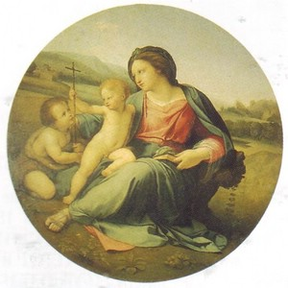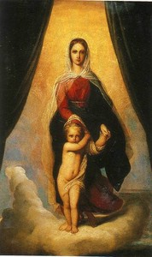
Мадонна Альба.
Бруни Федор Антонович. 1837 г.
Копия с картины Рафаэля
Богоматерь с младенцем.
Бруни Федор Антонович. 1840-1850-е гг.
Государственный Русский музей,
Санкт-Петербург

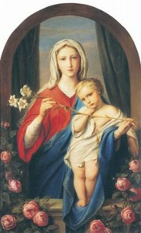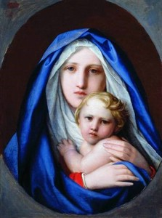

Богоматерь с младенцем в розах.
Бруни Федор Антонович. 1843 г.
Холст, масло. 64,7х40
Государственная Третьяковская галерея, Москва Богоматерь с младенцем.
Бруни Федор Антонович. 1858 г.
Холст, масло. 63х46,7.
Ивановское объединение художественных музеев

Михаи́л Алекса́ндрович Вру́бель (1856— 1910)
- русский художник рубежа XIX—XX веков, работавший практически во всех видах и жанрах изобразительного искусства: живописи, графике, декоративной скульптуре и театральном искусстве.

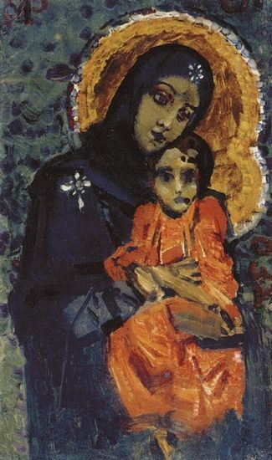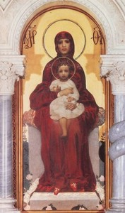
Богоматерь с младенцем.
Врубель Михаил Александрович.
1884–1885 гг

Богоматерь с младенцем.
Врубель Михаил Александрович. 1885 г.
Роспись Кирилловской церкви в Киеве

Богоматерь с младенцем
— икона, созданная в 1884—1885 годах М. А. Врубелем для оформления одноярусного мраморного иконостаса Кирилловской церкви в Киеве. Именно эта работа сделала Врубеля известным широкой публике и послужила отправной вехой в его последующей карьере художника и декоратора. Несмотря на то, что образ выполнен согласно всем канонам православной иконографии, искусствоведы и художники отмечают его выразительность и необычность. Лики Богородицы и Христа-младенца были списаны Врубелем с жены и младшей дочери искусствоведа Адриа́на Ви́кторовича Пра́хова.
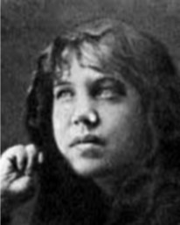
Никому не известного молодого художника Михаила Врубеля привлёк к этой работе известный преподаватель Императорской Академии художеств и искусствовед А. В. Прахов. Прахову поручили ведать отделкой строившегося в Киеве Владимирского собора. Заодно Прахов взялся руководить работами по реставрации внутреннего убранства Кирилловской церкви. Прахову не пришлось долго уговаривать никому не известного 27-летнего Михаила — для вынужденного подрабатывать репетиторством Врубеля 1200 рублей были огромной суммой, а для Прахова «скупо отпущенными по смете денежными средствами.
Подготовительная работа, эскизы.
Современные искусствоведы отмечают внешнее сходство Богородицы, написанной Врубелем для Кирилловской церкви, с женой Прахова, Эмилией Львовной (32-летняя мать троих детей) .
Эмилия Прахова,
фотография 1870-х гг.
Также считается, что Иисус, сидящий на руках Богородицы, был списан с младшей дочери Праховых, Ольги. Сохранилось несколько набросков к образу Богоматери, сделанных Врубелем в Киеве.

Перед тем, как приступить к основной работе над образами для алтаря, Врубель писал фрески в Кирилловской церкви, а также делал наброски для алтарных образов. Обычно Врубель не доводил эти работы до конца. Праховы часто забирали и прятали эти наброски, так как Врубель имел обыкновение использовать их как черновики и часто рисовал что-то поверх ранее нарисованного.
Сохранилось несколько подготовительных рисунков к образу Богородицы.
Первый рисунок — «Голова Богоматери»; акварель, гуашь, лист склеен из шести частей, 1884, — находится в Киевском музее русского искусства. На небольшом листе белой бумаги лёгким, слегка сиреневым силуэтом намечена голова на фоне золотистой зари, оконтуренная слегка расплывающимся малиновым цветом. Отыскав лист толстого коричневого картона, Врубель наклеил ещё не оконченную акварель, а с правой стороны и снизу наклеил полосы серой рисовальной бумаги. Когда она немного подсохла, он стал рисовать тушью орнаментальные цветы на правой стороне, но так и не закончил.
Сын Эмилии Праховой вспоминал, что у его матери «были чудесные глаза тёмно-василькового цвета и красиво очерченные губы». В семья Праховых сохранился очень интересный рисунок итальянским карандашом, на котором была изображена полуфигура Эмилии Праховой в профиль, склонённая над какой-то работой. Врубель на куске ватманской бумаги набросал в три четверти поворота головы то же лицо в другом плане, как оно ему представлялось подходящим для типа Богородицы. По словам Н. А. Прахова, Врубель, оттолкнувшись от вполне реального первого рисунка в профиль, после второго, с намёком на будущий образ, создал по памяти третий рисунок, находящийся в настоящее время в Государственной Третьяковской галерее. На волосах с левой стороны есть мазок масляной краской, светлой охрой — Врубель, увидав свой рисунок у Праховых дома, захотел переписать всё лицо масляной краской, — он открыл свой ящик с красками и один раз мазнул. Эмилия позвала всех завтракать, и Врубель пошёл вперёд, а Н. А. Прахов с сестрой решили, что художник только испортит при переписке рисунок, и спрятали его за шкаф. Не найдя на месте рисунка, Врубель не стал спрашивать, куда он исчез, закрыл свой ящик с красками, простился со всеми и ушёл домой.
Ещё один рабочий рисунок головы Богородицы Врубель нарисовал на полулисте бумаги ватман «торшон» с обратной стороны акварели «Букет цветов».
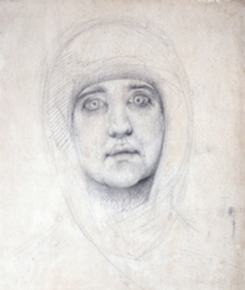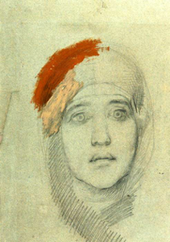

Врубель, эскиз «Голова женщины»,
итальянский карандаш, 1884
Врубель, «Голова женщины»,итальянский карандаш, 1884.
Государственная Третьяковская галерея

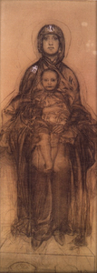
Врубель, эскиз «Богоматерь с младенцем»,
итальянский карандаш, 1884. Государственная Третьяковская галерея

Основную работу над иконой Врубель выполнил в Венеции, куда отправился в ноябре 1884 года. Опасаясь, что рассеянный образ жизни, который художник вёл в Киеве, помешает Врубелю сосредоточиться на ответственной работе, Прахов посоветовал ему поехать на зиму в Италию и там писать образа.
В Венеции Врубель нанял мастерскую, с одной комнатой при ней, недалеко от собора Сан-Марко, и начал писать на цинковом листе образ Богоматери. Фигуру образа Богоматери художник выписывал с итальянской натурщицы.
Николай Иванович Мурашко — русский художник и педагог, навестивший Врубеля в Венеции в своих воспоминаниях писал что Врубель по нескольку часов подряд, не отрываясь, с большой любовью работал над этим образом.
Мурашко узнал в образе Богоматери некую «общую знакомую госпожу из России». По словам Мурашко, сходство было «ярко выражено», и он «не мог этого не заметить». Врубель в ответ на реакцию Мурашко рассмеялся: «А вы узнали?» Мурашко ответил: «Да, только вы дали ей другое выражение; в натуре это неудержимая крикуха, а у вас — кроткое, тихое выражение». Врубель вступился за свою модель: «Разве она крикуха? Нет, это вы её не знаете. Видимо, у нас от одного и того же субъекта были различные впечатления».
Икона выполнена на цинковом листе маслом, с элементами золочения. Размеры 202 х 87 см. Иконографически эта икона относится к типу Панахранта. Этому типу характерно изображение Богоматери, восседающей на престоле с младенцем Христом на коленях. Трон символизирует царственное величие Божией Матери. Такой тип изображения появился в Византии в XI—XII веках.
Отрок-Христос сидит на руках Богородицы, правой рукой он благословляет, а левой — держит свиток, что соответствует иконографическому типу Христа Пантократора (Вседержителя). Согласно иконографии Иисуса Христа, на любой иконе его легко узнать по особому нимбу — на нём хорошо заметен крест. Центром композиции является Христос, обращённый к предстоящему (зрителю), Богородица также изображена фронтально и с небольшим наклоном головы. Младенец Христос представлен строго анфас, видна правая рука с благословляющим двуперстным жестом.
Богоматерь изображена в красном мафории, представляющем символ страданий и воспоминание о царском происхождении. На лбу и плечах Богородицы изображены три золотые звезды в знак её «приснодевства» — согласно священному писанию, Богородица до Рождества, в Рождестве и после Рождества была девственницей, кроме того, три звезды — символ Троицы. Согласно иконографии Богородицы, над её головой выписаны греческие буквы ΜΡ ΘΥ — аббревиатура «Матерь Божья».

По мнению некоторых биографов Врубеля, во время работы над иконой художник был в кого-то влюблён. Большинство исследователей творчества Врубеля полагают, что влюблён он был в Э. Л. Прахову.
По версии потомков семьи Праховых, молодой Врубель влюбился в Эмилию Прахову и всеми силами старался привлечь её внимание. Якобы даже существовала переписка Врубеля с Эмилией, которую, по её просьбе, после смерти уничтожила младшая дочь Праховой, Ольга. Однако в свидетельствах современников нет ни одного упоминания о страсти Врубеля именно к Праховой.
Основанием предполагать объектом симпатии Врубеля Прахову послужили цитаты из его писем к своей сестре и воспоминания современников:
Милая Анюта, редковато я с тобой переписываюсь. (…) Словом, жду не дождусь конца моей работы, чтобы вернуться. Материалу и живого гибель и у нас. А почему особенно хочу вернуться? Это дело душевное и при свидании летом тебе его объясню. И то я тебе два раза намекнул, а другим и этого не делал. (…) Горячо любящий тебя брат Миша.
— Письмо М. А. Врубеля сестре (Венеция, 26 февраля 1885).

Существует также версия, что Врубель был влюблён в то время не в Прахову, а в некую Марцеллу Соколовскую, и та даже родила от него вне брака сына Яна. Впрочем, нет никаких подтверждений существования этих отношений в период с мая по ноябрь 1884 года.

Искусствоведы, критики и художники единогласно признали успех образа Богоматери в Кирилловской церкви.
Из четырёх образов иконостаса в Кирилловской церкви самым проблемным является именно образ Богоматери. В Венеции Врубель писал его первым и не знал, что поверхность цинковой пластины необходимо было подготовить специальными образом, на трёх других образах иконостаса эту ошибку Врубель не повторил. Кроме этого, «Богоматерь» выполнена не на целом цинковом листе, а состоит из двух соединённых фрагментов.

Виктор Михайлович Васнецов (1848 —1926)
– один из самых ярких представителей «русского стиля», искавшего вдохновение в народном искусстве и допетровском быте.
Поиск «национальных основ», народной сути стал основополагающим направлением художественных исканий деятелей русской культуры последней трети XIX в.
На волне общего интереса к этнографии и национальным культурам в начале 1870-х гг. народнические идеи пробудили в художественных кругах повышенный интерес к народной культуре, крестьянскому зодчеству и русской архитектуре XVI–XVII вв.
Правительство заказывало деревянные павильоны в стиле русских теремов для Всемирных выставок, аристократы коллекционировали изделия народных промыслов, публика восторженно встречала произведения «в народном духе».
Одним из вдохновителей идеи «русского стиля» был известный меценат С.И. Мамонтов, происходивший из семьи старообрядцев, хранивших допетровский уклад. В 1870–1900 гг. в его усадьбе Абрамцево над картинами в русском стиле работали В.М.Васнецов, И.Е. Репин, М.В. Нестеров.
Деятели искусства изучали истоки – народную музыку, поэзию, костюм, художественную роспись и, разумеется, русскую икону. Крупнейшие историки и искусствоведы создали фундаментальные труды по русскому церковному зодчеству и иконам.
Одним из таких исследователей был А.В. Прахов. Ему император Александр III поручил руководство работами по внутренней отделке Владимирского собора в Киеве.
В начале 1885 года профессор Петербургского университета Адриан Прахов, один из учителей Васнецова, предложил ему расписать только что построенный Владимирский собор в Киеве. Васнецов называл роспись храма главной работой своей жизни — он посвятил ей около 11 лет. Художник говорил: «Нет на Руси для русского художника святее и плодотворнее дела, как украшение храма». Во время работы Виктор Васнецов изучал памятники раннего христианства в Италии, фрески Софийского собора в Киеве, использовал знания иконописи и храмового зодчества, полученные в семинарии.

По мысли Прахова собор должен был стать «идеалом, одушевляющим поколение». М.В. Нестеров в воспоминаниях писал о работе над росписями храма: «Там мечта живет, мечта о «русском ренессансе», о возрождении давно забытого дивного искусства «Дионисиев», «Андреев Рублевых».
Именно поэтому Прахов предложил расписать главный неф, создать иконы и осуществлять общее руководство живописными работами в соборе Виктору Михайловичу Васнецову – художнику, уже зарекомендовавшему себя «знатоком русского духа».

Стремясь объединить все достижения живописцев прошлых эпох с духом нового времени, при подготовке к работе художник изучал старые русские иконы, мозаики константинопольской Святой Софии, раннесредневековых соборов Равенны и собора Святого Марка в Венеции.
Современники Виктора Васнецова называли его «создателем русской Мадонны». Образ Царицы Небесной звучит лейтмотивом всего его религиозного творчества. Одной из главных картин, написанных в 1885 году для абсиды Владимирского собора в Киеве, является «Богоматерь с младенцем».
Работа является великолепным образцом религиозного творчества В.М. Васнецова, ее отличает особый «васнецовский» колорит, который так дорог был современникам художника.

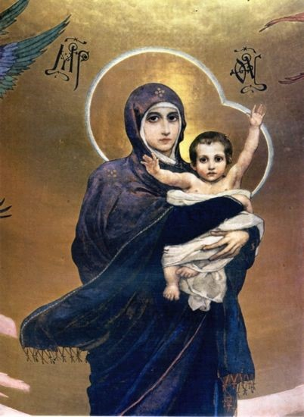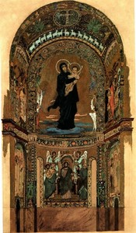

Богоматерь с младенцем.
Васнецов Виктор Михайлович.
Фрагмент росписи Владимирского собора в Киеве
Владимирский собор, Киев
Апсида Алтаря с фигурой Богоматери с Младенцем.
Виктор Михайлович Васнецов.
Эскиз росписи Владимирского собора в Киеве

Иконография Пресвятой Богородицы, несущей на руках Младенца Христа и отдающей Его в мир, была результатом творческого поиска Васнецовым идеального образа Богоматери. Художник изобразил Царицу Небесную на золотом фоне, идущей по облакам навстречу каждому вступившему в храм. Обеими руками Она обнимает, словно желая защитить от грядущего зла, Сына. Лик Младенца Христа не по-детски серьезен и сосредоточен. В образе Богоматери Васнецов показал национальный идеал материнства и заступничества, сущность нравственного долга и идею подвига... самоотречение, которое составляет народную черту русского характера с его идеальной простотой в осуществлении необходимого и должного.
Автор работал над росписями во Владимирском соборе в Киеве с 1885 по 1896 г. Это самое значительное его монументально-декоративное произведение, сам художник считал эту работу главным делом всей своей жизни. Готовясь к работам в храме, Васнецов познакомился с памятниками раннего христианства в Италии, изучил мозаики и фрески киевского Софийского собора, фрески Кирилловского и Михайловского монастырей в Киеве. За его плечами был опыт освоения традиций древнерусского искусства – памятников новгородского, московского, ростовского и ярославского зодчества, изучение московских старообрядческих икон, книжной миниатюры Древней Руси, народного творчества. В общей сложности художник исполнил 15 композиций и 30 фигур на площади 4 тысячи квадратных метров. Прообразом Богородицы с младенцем стала его супруга с сыном на руках. Ребенок как бы потянулся к открывшемуся ему дивному зрелищу весеннего сада и всплеснул ручонками. Около двух лет писал Васнецов образ Царицы Небесной, несущей грешному миру своего Сына... Ее большие, полные печали и любви глаза ласково смотрят на зрителя. Необыкновенно прекрасно ее бледное, озаренное внутренним светом лицо. Традиционный образ Богоматери получил под кистью Васнецова оригинальную и своеобразную трактовку. Этот образ с тех пор называют "Васнецовской Богоматерью". По завершению работы он произнес сакральную фразу: "Я поставил свечку Богу!".
Религиозная живопись очень формальна и создается по строжайшим канонам, однако Васнецову удалось внести свое личное видение в классическое изображения Богоматери с младенцем Христом, не нарушая общепринятых правил. Эта роспись плафона собора выполнена на насыщенном золотом фоне, создающем эффектное объемное сияние вокруг четко прочитывающихся на нем фигур. Создается впечатление, что изображения не написаны на сырой штукатурке, а вырезаны из камня, настолько рельефными и объемными они кажутся издалека.
Особый трагизм изображению матери и сына придают насыщенные, темные и мрачные краски, которыми выполнены одеяния Богородицы. Темно-синий цвет хитона и головного платка на фоне золота кажется почти черным, словно предрекая, что этой женщине придется носить траур по безвременно утраченному сыну. Младенец Христос окутан чистой белой тканью, как сиянием, однако и на него пала черная тень от мрачного одеяния матери.
Обращает на себя внимание поза, в которой запечатлена Богородица, хоть она и соответствует канону церковной живописи. Она стоит слегка боком к зрителям, правой рукой прикрывая ребенка, как бы защищая его от опасного влияния окружающего мира. Богородица здесь такая же мать, как и все остальные земные женщины – зная о божественности и предназначении своего дитя, она по мере своих сил старается оградить его от зла.
При помощи буквально нескольких штрихов Васнецов сумел придать плоскому изображению объемности и движение, которое подчеркивается световыми линиями округлой формы за фигурами и изображениями крылатых ангелов.
Младенец Христос с красивым лицом ребенка и совершенно взрослыми глазами изображен в классической благословляющей позе. В целом изображение оставляет ощущение внутреннего драматизма и сильнейшего накала чувств. Это очень сильное и выразительное полотно.
«Иной раз полно, ясно и прочувствованно, вполне излагается на словах то, что происходит в душе, но когда дело дойдет до осуществления того, о чем мечтал так широко, тогда-то до горечи чувствуешь, как слабы твои мечты, личные силы — видишь, что удается выразить образами только десятую долю того, что так ясно и глубоко грезилось».
Виктор Васнецов
Всего было создано около 400 эскизов, расписано свыше 2000 квадратных метров.
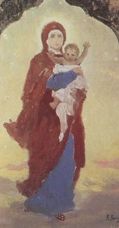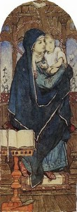

Богоматерь с Младенцем.
Васнецов Виктор Михайлович.
Начало 1880-х.
Эскиз росписи Владимирского собора в Киеве
Государственная Третьяковская галерея, Москва
Богоматерь с Младенцем на престоле.
Васнецов Виктор Михайлович. 1885–1893 гг.
Эскиз росписи Владимирского собора в Киеве
Государственная Третьяковская галерея, Москва

Собор освятили в 1896 году в присутствии императора Николая I и его семьи.

Работа В.М. Васнецова над росписью Владимирского собора произвела огромное впечатление на современников.
Так, историк и архитектор С. П. Бартенев писал: «В Киеве, <…> я съездил во Владимирский собор, еще неоконченный, чтобы посмотреть картины Васнецова. Я испытал здесь нечто такое, что заставило меня забыть красоты античного мира… тут, в картинах Васнецова – духовный мир встает с невыразимой силой. Становится понятна история Духа».
Не только мастерская разработка сюжетов, отражающих основную идею храма, но и сама техника письма вызывали восхищение.
Сергей Маковский отмечал: «Главным участником в художественной отделке собора, так сказать душой всего дела был профессор В.М.Васнецов.
Его кисти принадлежат, бесспорно, лучшие иконы с окружающими их орнаментами. В Третьяковской галерее в Москве находятся акварельные эскизы этого художника, по которым видно, с какою добросовестностью, вдумчивостью он относился не только к своим большим образам, но и к мельчайшим деталям стенных украшений.
<…> Образа Васнецова – не случайные картины на религиозную тему, но высшее выражение мысли, проникающей целое.
<…> Всмотримся в характер письма Васнецова. Он пишет сухо, ясно обрисованными пятнами, накладывая одну краску рядом с другой, подобно мозаике, но при этом без резких переходов, заботясь о гармонии цветов, так что его картины точно застланы сероватым туманом. Несмотря на богатство и самые разнообразные подборы тонов, в них мало света.
Такая живопись спокойна, немного на старинный лад, что очень идет к церковной обстановке. Смелый и нервный рисунок Васнецова, часто условный, по требованию византизма, а часто просто неправильный, вырезывает фигуры, как бы наклеивая их одну на другую».
Признание было полным и безоговорочным. Восторженные отклики критики сопровождались официальными наградами. В 1896 г. за роспись Владимирского собора художник был удостоен ордена Святого Владимира 4-й степени.
13 июня 1912 г. за росписи Варшавского собора Святого Александра Невского Васнецов был возведен в потомственное дворянство, а 31 декабря 1913 г. император Николай II пожаловал художнику чин действительного статского советника вне порядка службы.
Образы Владимирского собора стали источником вдохновения для многочисленных более или менее удачных повторений в церквях по всей России.

После Владимирского собора художник расписывал храмы в Петербурге, Гусь-Хрустальном, Дармштадте, Варшаве.

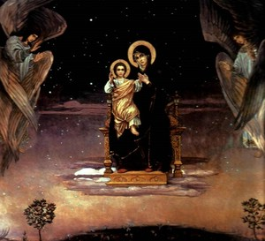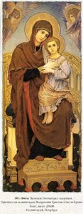

Богоматерь Одигитрия.
Виктор Михайлович Васнецов. 1899 г.
Эскиз алтарной мозаики церкви
Марии Магдалины в Дармштадте

Богоматерь с младенцем.
Васнецов Виктор Михайлович. 1901 г.
Холст, масло. 209х88.
Оригинал для мозаики храма Воскресения Христова.
Государственный Русский музей, Санкт-Петербург
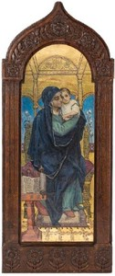
Богоматерь с младенцем на троне.
Конец XIX – начало ХХ вв.
Васнецов Виктор Михайлович . Холст, дерево, сусальное золото, масло. 49 х 18 см
Оформлена в старинную деревянную резную раму.

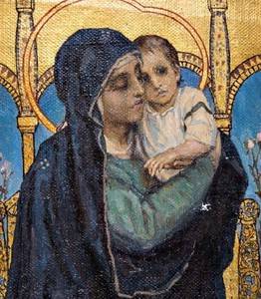
Виктор Васнецов "Богоматерь с младенцем на троне (фрагмент)"

Безусловной удачей Васнецова стали образы Богородицы. Современники называли его «создателем русской Мадонны».
О работе над образом художник писал Л.М. Лихачеву: «состязаться со святыми иконописцами я не рискую, но искать у них вдохновения считаю обязательным. «О Тебе радуется» – Богоматерь с младенцем будет на этот раз сидящая, и по мотивам ее изображения беру «Умиление», которое меня трогает до глубины души».
Сюжет «Богоматерь на троне» в дальнейшем художник использовал при создании алтарного образа для русской церкви Святой Марии Магдалины в Дармштадте (1901 г.) и мозаики в Варшавском православном соборе Святого Александра Невского, а также для работы, предназначенной для экспонирования на Всемирной выставке в Париже в 1900 г.
Варианты «Богородицы на троне» представлены в Доме-музее В.М. Васнецова и частной коллекции. Один из вариантов этого образа представлен на аукционе.
В отличие от иконы из Владимирского собора в этой работе свиток с текстом намотан на три деревянных стержня, а не на два, и отсутствуют канонические надписи на золотом фоне над нимбами: «Матерь Божия». Аналогичные детали встречаются в работе «Богоматерь с младенцем» из собрания дома-музея В. Васнецова, а также в работе 1899 г., предназначенной для Всемирной выставки в Париже.
Виктор Михайлович Васнецов, известный большинству по картинам сказочной тематики, очень много работал над росписью различных храмов. До сих пор любой желающий может полюбоваться его работами в Храме Спаса-на-Крови (Санкт-Петербург), Владимирском соборе (Киев), церкви Спаса Нерукотворного (Абрамцево) и многих других, расположенных как в нашей стране, так и за ее пределами.
Особое место в его творчестве занимает образ Богородицы. Отдельно стоит остановиться на полотне «Богоматерь с Младенцем», написанной художником в 1889 году. Именно эта работа Васнецова послужила эскизом для росписи Владимирского собора.
Практически всю площадь картины занимает фигура идущей прямо на зрителя Богоматери, несущей на руках Младенца Христа. Завернутый в пелену Младенец изображен с поднятыми вверх и тянущимися к зрителям руками. Он как бы благословляет, представших перед ним. Как и должно быть в любой иконографии, головы обеих фигур окутаны золотистым свечением, олицетворяющим их божественную суть. Оригинально выполнен фон, на котором изображены фигуры. Нельзя с определенной уверенностью сказать ступает ли Богоматерь по земле или движется по небесам.
Лица Богоматери и Младенца необычайно живые. Это не канонические лики смотрящие со стандартных икон. На полотне Васнецова зрители видят обычных людей. Фигура Младенца и его положение также вполне естественны, и не вызывают ощущения фантасмогоричности происходящего. Глядя, на полотно у зрителя возникает образ обычной женщины, несущей на руках ребенка. Ее глаза печальны, но они светятся невероятной любовью к своему сыну и ко всему миру.
Идея представить Богоматерь именно такой, была навеяна художнику образом его супруги с сыном на руках. В дальнейшем подобный образ Богородицы активно использовался в русской иконографии и получил название Васнецовская Богоматерь.
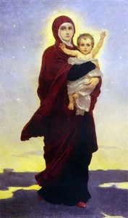
Богоматерь с младенцем
В. Васнецов

Илья́ Ефи́мович Ре́пин (1844- 1930)
Илью Ефимовича Репина принято считать художником номер один в русской живописи. Его портреты и жанровые картины всегда занимают на выставках первые места, широко используются для иллюстраций литературных произведений. Казалось бы мы знаем о Репине все, но на самом деле это не так. Есть в его творчестве одна грань, которую не принято даже сейчас особо афишировать, тем более, что большая часть живописных работ и рисунков художника на эту тему недоступна большинству ценителей его таланта. Речь идет о его религиозной живописи. Это картины маслом, акварели, многочисленные рисунки. В свободном доступе сейчас можно увидеть порядка 30-50 вариантов, остальное же в коллекциях, запасниках или же вообще утеряно. Репин и религия? Вспоминая его самые знаменитые картины, трудно поверить, что было и такое в его жизни.
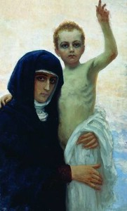
Все знают: Илья Ефимович Репин - крупнейший представитель критического реализма в русской живописи 19 века. Но знаем ли мы, какое место в творчестве Репина занимала религиозная тема? За время долгой жизни Репина (а скончался он в 1930 г.) сменилось много периодов в искусстве. Он примерял на себя и импрессионизм, и символизм, выступал и как бытописатель, и как парадный живописец. Его кисть бывала и сухой, и размашисто-роскошной…
В течение двух первых десятилетий творчества Репин создал картины, за которые был признан первым живописцем России. «Бурлаки». «Крестный ход в Курской губернии», «Запорожцы», «Не ждали» были восприняты современниками как вершины, по которым оценивались все его дальнейшие поиски....
За пределами нашего знания о Репине оказался огромный последний период длиною в целую жизнь; раннее творчество (до поступления в Академию), а также заказы императорского двора и наиболее сокровенные произведения, созданные главным образом для себя — евангельские этюды и эскизы.В последние десятилетия Репин все чаще обращается к евангельским сюжетам и в живописи, и в графике.

Богоматерь с младенцем.
Репин Илья Ефимович. 1896 г. Цинк, масло. 101х62,5
Витебский художественный музей

Михаи́л Васи́льевич Не́стеров (1862- 1942)
-русский и советский художник, живописец, участник товарищества передвижных выставок и Мира искусства. Академик живописи (1898). Заслуженный деятель искусств РСФСР (1942). Лауреат Сталинской премии первой степени (1941).

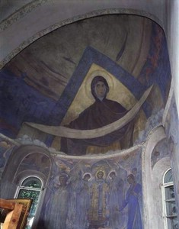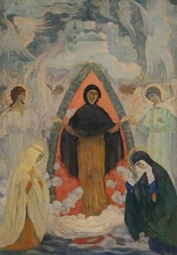

Покров Богородицы.
Нестеров Михаил Васильевич. 1911 г.
Роспись конхи абсиды церкви Покрова Богородицы
Марфо-Мариинской обители
Покровский храм Марфо-Мариинской обители

Покров Богоматери.
Нестеров Михаил Васильевич. 1914 г. Дерево, масло. 91х63.
Государственная Третьяковская галерея, Москва
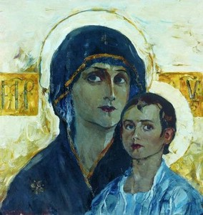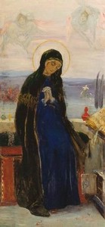

Богоматерь с Младенцем.
Нестеров Михаил Васильевич. 1890 г.
Частное собрание
Богоматерь.
Нестеров Михаил Васильевич. 1899 г.
Дерево, масло. 66.7х30.7
Нижегородский художественный музей

Церковным росписям и иконам отдал свыше 22 лет своей жизни. Чтобы изучить приёмы монументальной живописи, он отправился в путешествие в Рим, Палермо, Константинополь и Равенну — те места, где мог ознакомиться с традициями византийского искусства. Работа при росписи храмов наложила отпечаток на всё творчество Нестерова, в котором особое место занимает религиозная тема, тема «Святой Руси».
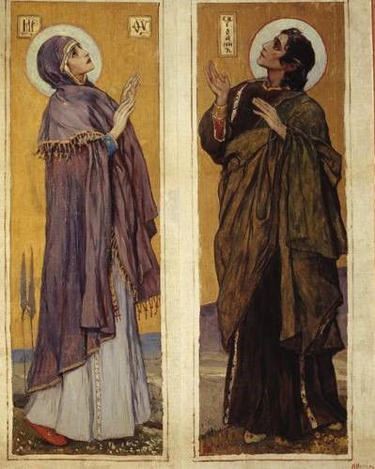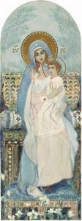

Богоматерь и Святой Иоанн.
Нестеров Михаил Васильевич.
Эскиз. 1899 г. Холст, масло. 91.5х73
Нижегородский художественный музей

Богоматерь с младенцем.
Нестеров Михаил Васильевич. Втор.п. 1890-х — перв.п. 1900-х. Бумага, акварель.
Эскиз росписи иконостаса Владимирского собора.
Частное собрание

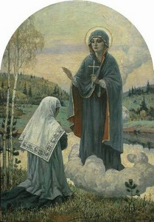
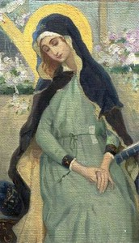

Богоматерь.
Нестеров Михаил Васильевич. 1900-1910-е.
Холст на картоне, масло. 28х16,5
Частное собрание

Явление Богоматери.
Нестеров Михаил Васильевич. 1910-е. Холст, масло. 80х56.
Частное собрание

Кузьма́ Серге́евич Петро́в-Во́дкин (1878— 1939)
— русский и советский живописец, график, теоретик искусства, писатель и педагог, заслуженный деятель искусств РСФСР (1930).
В искусстве XX века совершенно по-новому зазвучала тема Богородицы, прославляющая самые глубокие и искренние человеческие чувства. Вечная и емкая, она помогает советским живописцам показать новое отношение о народа к своему будущему.
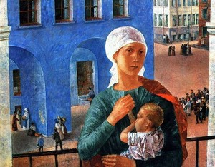
Наиболее яркое художественное воплощение эта тема нашла в творчестве художника -Водкина. На картине «Петроградская Мадонна» молодая женщина с грудным ребёнком изображена на фоне революционного Петрограда, где началась новая эра человеческой истории. Не случайно она повернулась спиной к городу. Мать и ребенок, как символ вечной жизни и добра, царят надо всеми. Несмотря на то, что художник придает облику молодой женщины иконописные черты, она все же простая петроградская работница. Её главная забота — это забота о ребёнке, о его настоящем и будущем.

Петроградская Мадонна. 1918
Петров-Водкин К. С. 1920 г. Холст, масло.
Государственная Третьяковская Галерея, Москва

В тяжелые, голодные 1917–1918 годы в Петрограде Кузьма Петров-Водкин пишет этот образ Богоматери. В нем воплотились и простой строгий колорит ранних фресок Джотто, и вопрошающие глаза новгородских древних икон.
За окном — Петроград, торговые ряды на Невском, оклеенные листовками, очереди за хлебом, в которых точными легкими касаниями кисти написаны представители всех сословий. Они собраны в маленькие группы, объединены малыми сюжетами, как в клеймах житийных икон.
В этой картине художник пользуется своим умением изображать пространство, для того чтобы создать ощущение неустойчивости всего окружающего мира — он накреняется, как палуба корабля, и только образ Богоматери остается неизменным, незыблемым, несмотря на потрясения мира: линии, описывающие ее голову, мягкий наклон к младенцу, направленный на нас взор.
Кузьма Сергеевич Петров-Водкин, без сомнения, является одним из известнейших художников. Этот советский и русский живописец внес большой вклад в развитие графики, живописи и педагогики. В 1930 году Петров-Водкин признан заслуженным деятелем искусств. На его полотна оказывали влияние многие зарубежные творцы. Картины художника несут отпечаток модерна и символизма. На протяжении своей жизни Кузьма Сергеевич создал множество портретов, натюрмортов и тематических произведений.
Весомый опыт религиозных изображений художник получил ранее, во время росписи стен церкви при Ортопедическом институте в Санкт-Петербурге. Затем мастер принимал участие в декорировании стен собора, расположенного в Кронштадте. Храм в Суме также расписан его рукой. Церковная деятельность оказала влияние на восприятие Петрова-Водкина. В 1915 году он закончил работу над изображением матери Божьей в образе простой крестьянки, кормящей ребенка грудью. Полотно получило название «Мать». Полотно «Мать» выполнено в любимой красной цветовой гамме художника. Смысловой центр данной картины – фигура молодой крестьянки, которая сидя в русской избе, кормит своего малыша.
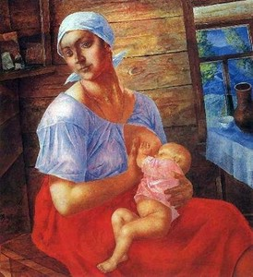
При первом взгляде на нее зритель не находит ничего выделяющегося – молодая девушка из крестьянского сословия, непримечательной внешности, в обычной для того времени одежде. Но более детально разглядывая сюжет картины, начинаешь замечать, что поза и жесты женщины невольно напоминают Мадонн эпохи Ренессанса или мать Иисуса – Деву Марию, на руках которой лежит невинное дитя.

Мать.
Петров-Водкин К. С.

На картине Петрова-Водкина ребенок лежит совершенно беззаботно и пьет молоко у кормящей матери. Неспроста художников и иконописцев всех времен вдохновляет тема материнства, ведь оно олицетворяет собой одновременно любовь, защиту и заботу, которые окружают и оберегают не только детей, но и все вокруг.
Фигура женщины собирает вокруг себя все, без чего человеку трудно существовать на этой грешной земле, по-настоящему отзываться на боль других людей и рваться им на помощь. Ведь мать не только дарит жизнь, это одновременно Родина и исток жизни каждого человека, которые ничем невозможно заменить. Величие и целомудрие, достоинство и женская гордость ощущаются в облике матери с картины«Мать».

Как религиозного человека и художника Петрова-Водкина интересовала проблема создания современной иконы. В этой связи и было создано полотно «Богоматерь Умиление злых сердец» (1914-1915), которая мыслилась мастером как икона, но экспонировалась на выставках в качестве станкового произведения.
«Богоматерь умиления злых сердец» создавалась автором в период Первой мировой войны в 1915 году. Ее название перекликается с понятием иконописи Русской Православной церкви «Умягчение злых сердец». Полотно несет в себе отпечаток трагических для страны и людей событий военного времени. Несмотря на свои относительно небольшие размеры, картина является монументальным образцом живописи. Божья матерь на полотне покрыла голову красным платком. Ее ладони несут в себе успокоение и благословление.
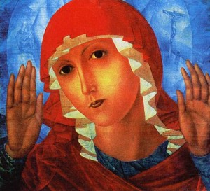
В левой части картины имеется силуэт Богородицы с младенцем. Справа – Иисус Христос на распятье. Встревоженный, трепетный, сострадательный образ – один из сильнейших подобных шедевров, воздействующих на эмоции и чувства зрителя.

Богоматерь «Умиление злых сердец».
Петров-Водкин Кузьма Сергеевич. 1914–1915 гг. Холст на дереве, масло. 100,2х110.
Государственный Русский музей, Санкт-Петербург

С руками воздетыми в вечном молении ко Господу за грешное человечество, предстает Богоматерь в картине Петрова-Водкина. За Ней в небесной синеве возникают видения Ее земной жизни. Слева, как напоминание о Ее великом предназначении – Она Сама с Младенцем Христом на руках, по другую сторону – Спаситель, распятый на кресте, как отзвук великих страданий Матери Сына Божьего.
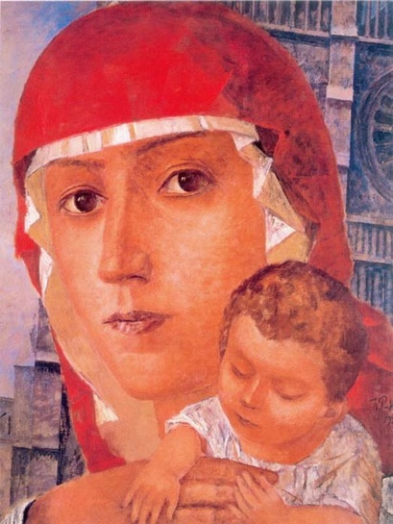
В русском религиозном искусстве существует очень большая иконография Богоматери, но Петров-Водкин не копирует какое-либо известное изображение, а скорее создает свой оригинальный иконографический тип, названный им «Богоматерь Умиление злых сердец», который все же имеет некоторое сходство с древним образом Оранты – молящейся Богоматери.

Богоматерь с младенцем.
Петров-Водкин Кузьма Сергеевич.
Государственный Русский музей, Санкт-Петербург

По новому прозвучит эта тема в картинах в годы Великой Отечественной войны.
В исторических битвах особенно явственно виден великий смысл материнской любви и материнского подвига. Без эффектных действий и фраз, он прост и неизбежен, как сами военные будни.
В «Партизанской Мадонне» Михаила Андреевича Савицкого (1922-2010) слышится песенное звучание величавого народного эпоса о преданности и мужестве, о могучей жизненной силе, о великой любви матери, которую нельзя ни покорить, ни уничтожить. В «Партизанской мадонне» Михаил Андреевич Савицкий еще раз возвращается к грозным военным годам. Но здесь он по-новому решает свою излюбленную тему. Содержанием его полотна становится не героизм схватки с врагом, а тема стойкости народа, торжество жизни и свободы над смертью и угнетением.
Центром композиции художник делает фигуру женщины-матери, кормящей грудью младенца. Вокруг нее группируются все остальные детали картины. Партизанский край. Женщины серпами жнут хлеб. Партизанский отряд уходит в бой. Образ молодой матери как бы воплощает жизненную стойкость народа. Поиски символического обобщения, желание показать глубокий общечеловеческий смысл исторических событий характерны для этой картины.
Колорит произведения суровый, напряженный. В коричнево-землистых тонах написаны пейзаж и фигура старой крестьянки. Чернеет небо на горизонте. Но светлые ясные краски выделяют изображение юной матери. Она написана на фоне светлого поля, красный платок окутывает фигуру. В ее очертаниях мягкость и женственность, почти покой… Однако суровое решительное выражение лица связывает женщину с окружающей ее напряженной и трагической обстановкой.

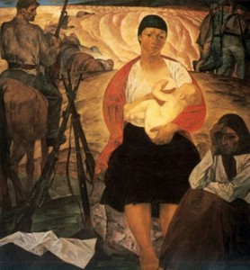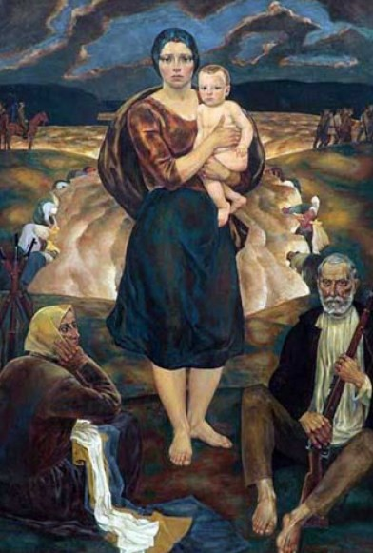

«Партизанская мадонна»
М.А. Савицкий 1967 г.
«Партизанская мадонна (Минская)»
М.А. Савицкий 1978 г

В 1978 году художник создал вторую «Партизанскую мадонну».

Савицкий сумел ощутить потребность народа увидеть себя в зеркале образа величественного, монументального и, одновременно, земного. В образе, который воплощал бы мужество и жертвенность, но при этом не оскорблял глаз натуралистическим изображением страданий. Более того — художник сумел сделать нечто для середины 60-х невозможное: соединить религиозную традицию с идеологией атеистического государства. «Партизанская» в том контексте — это из советского лексикона, а «мадонна» — христианский знак.
Молодая мать с младенцем на руках, горестное лицо старой женщины, прощальный взгляд уезжающего в бой партизана - все здесь исполнено драматизма, дыхания грозной силы войны. Но с этой безжалостной силой как бы диссонирует задумчиво устремленный вдаль взгляд молодой матери, более всех рискующей в атмосфере опасности и менее всех защищенной от нее. В этом страдальческом взгляде, однако, великая материнская любовь и надежда, которых не в состоянии лишить ее даже такая жестокая сила, какой была минувшая война.
Лирическая проникновенность «Партизанской мадонны» зиждется на переосмыслении иконографического типа древнерусских образов. В самой пластической организации полотна используется древнерусская традиция, и, особенно, - композиционная система К. Петрова-Водкина. Это проявляется и в подчинении изображения «сферической перспективе», и в граненом, складчатом характере поверхностей, и в открытом воздействии звучных локальных пятен цвета, и в самой трактовке женского облика.
Фантастический успех «Партизанской мадонны» на Всесоюзной выставке в Москве (картину приобрела Третьяковская галерея) в Беларуси прозвучал громом среди ясного неба. Власть (пусть даже в такой специфической сфере, как искусство) даром не отдают. Завистники пытались дискредитировать Савицкого, обвинив его в плагиате, и формально они были правы. Отдельные фрагменты картины можно при желании трактовать как «одолженные» у классиков ХХ века или даже списанные с известных фотографий, но в концептуальном плане (а это главное!) «Партизанская мадонна» абсолютно оригинальна. К слову, лет через 20 в практике «постмодернизма» заимствование, цитирование уже трактуются как вполне законные деяния, как творческий метод — так что Савицкий вроде как смотрел в будущее... В общем, художник отбился от наскоков недоброжелателей. И, как говорится, «начал быть».
"Партизанская мадонна" экспонировалась на многих международных выставках - в Италии, Канаде, Англии, Венгрии, Германии, Румынии, Японии, Монголии.

Из века в век вечно единство матери и ребёнка. И в наши дни художники разных народов создают об этом свои произведения. На картине «Тишина» Бориса Михайловича Неменского (1922) рука матери охраняет малыша. Это великое счастье быть вместе!
Какая это нежная и хрупкая тишина, как она нуждается в защите!
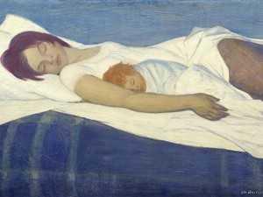
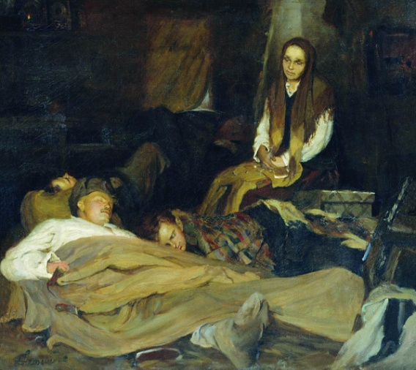

Тишина. 1967, Борис Михайлович Неменский Мать. 1945, Борис Михайлович Неменский

Победная весна сорок пятого была и личной творческой победой. Борис Неменский выступил с картиной Мать (1945). И это был большой успех. Картина никому неизвестного двадцатидвухлетнего художника не затерялась на большой Всесоюзной выставке, ее заметили, она всех затронула, о ней заговорили и критики, и зрители. Во время войны люди помогали друг другу, как могли, и понятия «чужой сын» не существовало. Поэтому такая история вполне могла случиться на глазах у самого Неменского, ведь он сумел передать всю гамму чувств и эмоций главных героев на картине, где мать с нежностью наблюдает за уставшими солдатами, вспоминая своих детей. Работа является неким символом страшной и беспощадной войны, в то же время показывая сплоченность русского народа и глубину души обычных людей, которым приходится выживать в такое страшное время. Картина наполнена переживаниями и надеждами на спасение, о чем только и думала вся Россия в те непростые годы.
Возможно, самые лирические произведения в истории искусства создаются не в тиши, а именно в периоды наибольшего напряжения, в периоды серьезной опасности и тревоги. Когда казалось наиболее естественным и правильным описывать подвиг солдатского бесстрашия, молодой художник писал о любви к дому, о фронтовой тоске по матери, о спасительной нежности взаимного участия. И уже тогда сложились определенные черты творческого метода Неменского, готовность к долгому пути от лично пережитого яркого чувства к выражению в картине его общезначимого смысла. В картине Мать зазвучало подлинное, настоящее. В ней соединились традиция и правда, искреннее и общезначимое, она заняла свое особое место как в творческой биографии художника, так и в истории живописи.

Заключение.
Сколько мадонн создано живописцами с древности до наших дней! Каждая эпоха создавала свой образ Богородицы, художники всех времён и народов, каждый по-своему, давали представление о прекрасных человеческих качествах. На таких произведениях мы убеждаемся в том, что представление о материнстве как о высоком и светлом, радостном и тревожном подвиге сохраняется из века в век.
Однако каждая историческая эпоха внесла свой оттенок в содержание материнского чувства, усиливая в нём то ноту скорби, то ноту нежности, возвеличивая в образе матери черты человеческого идеала, сформированного данной эпохой.
Через великое искусство живописцев, вглядываясь в изысканную утончённость этих прекрасных, одухотворённых лиц, я думаю, что нет на Земле ничего выше и прекрасней этого образа-образа Богородицы!

В настоящее время, когда в нашей стране происходит возрождение нравственности на основании духовных ценностей, необходимо вспомнить этот образ святости и самоотверженной любовью к людям.
Женщины, воспитанные в православной вере, отличались милосердием, всепрощением, кротостью и благочестием. Они, исполненные любовью, самоотверженно служили своим семьям и всем людям, которые нуждались в их любви, а их любовь вдохновляла на ратные подвиги мужей и зажигала сердца детей любовью. Они подобно Божией Матери простирали свою любовь на людей, которые так нуждаются в ней.

Список использованных источников:
1. «История искусств»: М., Издательство «Аквариум», 1997 г.
2. «Рассказы о художниках»: 1, 2 тома. М. Изобразительное искусство, 1982 г.
3. Газета «Искусство» Издательского дома «Первое сентября».
4. Журнал «Художественная галерея». Рафаэль. №2, 2004.
5. Искусство: Научно-популярное издание для детей. – М.: -ПРЕСС», 2008. – (Современная школьная энциклопедия).
6. Кирсанова шедевры русской живописи. – М.: «Издательство «Олимп», «Издательство АСТ», 2001. – (Неизвестное об известном).
7. Популярная история русской живописи / Автор-сост. . – М.: Вече, 2002.
8. Энциклопедия для детей. Т. 7. Искусство. Ч. 2. Архитектура, изобразительное и декоративно-прикладное искусство 17 – 20 веков – М.: Аванта, 1999.
9. Я познаю мир. Великие художники: энцикл. / ; худож. . – М.: АСТ: Астрель, 2005.
10. http://www. artwoman. info
11. http://art2you.ru
12. http://www.icon-art.info
13. http://www.cathedral.ru
14. http://www.k-istine.ru

